Гимн школы

Школа – великая, мудрая наша.
В школе веселый и смелый народ.
Опыт, сомненья, знание, уменья.
Школа, с тобой мы живем и растем.
Школа, ты нас вела и растила,
В трудный мир нам дорогу дала.
Смелость, уверенность ты в нас вселила.
Школа, с тобой мы на все времена!

Припев:

Школа – звонят с утра звонки,
Мы все – твои ученики.
Школа, со всех твоих сторон
Проходит летопись времен!

В школе все мы учились когда-то,
Вспоминается каждый урок.
Очень много вместили две даты –
Это первый, последний звонок.
Медалистами можешь гордиться,
В спорте тоже всегда впереди.
Здесь учитель и дети в единстве,
За собой нас к вершинам веди!

Припев:

Школа – звонят с утра звонки,
Мы все – твои ученики.
Школа, со всех твоих сторон
Проходит летопись времен!

Адрес:456835, Челябинская область
г. Касли,ул. Декабристов, 99
Телефон: (351149)25229
Факс: (351149)25229
Эл. почта: kasli24@mail.ru

Муниципальное общеобразовательное учреждение
«Каслинская средняя
общеобразовательная школа №24»
Каслинского муниципального района

Практико-ориентированный семинар

«Формирование универсальных учебных действий»

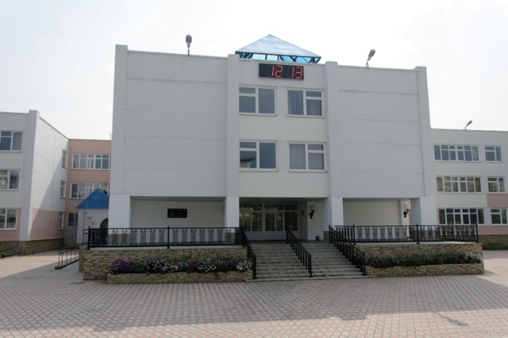

2017

«Преподавателям слово дано не для того, чтобы усыплять свою мысль, а для того, чтобы будить чужую»
В.Ключевский

«Цель обучения ребенка состоит в том, чтобы сделать его способным развиваться без помощи учителя»
Э.Хаббарт

Программа семинара

Дата проведения: 31.02.2017

Время: 10.00 – 12.00

1.Выступления:

Создание образовательной среды для формирования УУД

Гуськова А.А., директор

- Практическая работа групп педагогов

Направления деятельности групп:

- анализ и корректировка проектов уроков,
- анализ и корректировка проектов занятий курсов внеурочной деятельности,
- анализ и корректировка плана работы над индивидуальным проектом,
- анализ и корректировка проекта внеклассного мероприятия.

3. Подведение итогов семинара

Основные компетенции современного учителя:
- Уметь учиться вместе с учениками.

- Уметь планировать и организовывать самостоятельную деятельность учащихся.

- Уметь включать учащихся в разнообразные виды деятельности.

- Уметь оценивать достижения учащихся с помощью различных критериев

- Уметь выделять и классифицировать учебный материал.
- Владеть проектным мышлением.

- Уметь вести занятие в режиме диалога и дискуссии

